Pressemeddelelse 6. august 2019

Ny Invita-butik åbnet i Kolding
Den 5. august åbnede en ny Invita-butik på Albuen 5. C. i Kolding. Butikken er ejet af Bygma A/S, der også driver Invita-butik i Aabenraa.
Der har hen over sommeren været stor travlhed med at blive klar til åbningen af den nye butik. Sortimentet omfatter køkken-, badeværelse- og garderobe-elementer, og henvender sig både til private, byggefirmaer og licitationer.
”Vi åbner ny butik i Kolding, fordi vi ser området og kundegrundlaget som attraktivt” udtaler regionsdirektør Michael Madsen fra Bygma. ”Det var bl.a. vigtigt for os at etablere os på en strategisk placering i byen; butikken ligger derfor centralt lige over for Kolding Storcenter, hvor den er både synlig og let at komme til og fra”.
Daglig ledelse
Lars Thomsen, der er salgsdirektør i Invita Aabenraa vil også stå for den daglige ledelse af den 400 kvm. store butik i Kolding, som har yderligere 3 ansatte. Salgsdirektøren kunne for nylig fejre 25 års jubilæum i Invita Aabenraa, og foruden en baggrund som snedker og køkkenmontør, bringer han en stor passion for indretning og design med sig til Kolding.
Lars Thomsen og hans medarbejdere glæder sig til at hjælpe kunderne med at realisere deres indretningsdrømme med flotte kvalitetsprodukter.

Nærmere oplysninger, kontakt:
Jytte Wolff-Sneedorff, kommunikationsrådgiver, Bygma Gruppen, jws@bygma.dk, tlf: 88511759. Mobil: 277876 84.
Om Bygma:
Bygma Gruppen beskæftiger ca. 2.400 ansatte fordelt på mere end 100 forretningsenheder i hele Norden. Koncernen er den største danskejede leverandør til byggeriet, med aktiviteter inden for salg og distribution af byggematerialer til både større og mindre byggerier. Bygma Gruppen havde i 2018 en omsætning på ca. 7,9 mia. DKK.

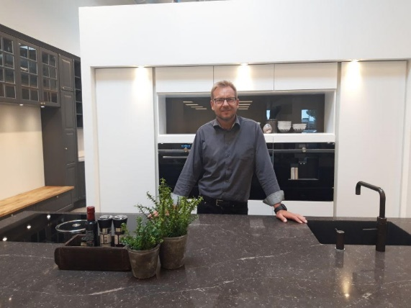
Billedtekst
Salgsdirektør Lars Thomsen står for den daglige ledelse i den nye Invita-butik i Kolding, og varetager samtidig ledelsen af Invita Aabenraa.

